À paraître le 19 août 2021 aux éditions ZINÉDI

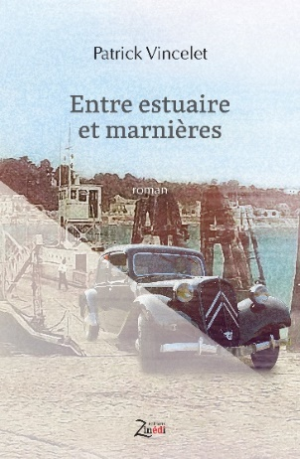
Un roman de Patrick Vincelet

Embarquement immédiat pour un voyage au-delà des apparences jusqu’au cœur de l’intime. Fraternité, honneur, respect sont les maîtres mots de ce roman.

Itinéraire d’un jeune homme depuis sa ville natale du Havre jusqu’aux collines du Perche. Un voyage initiatique au cours duquel il découvrira une part de son identité, rencontrera d’inquiétants personnages, d’autres lumineux qui l’aideront à quitter sa chrysalide pour prendre son envol vers la vie.

Plus habitué à écrire des essais d’ordre spirituel, psychologique, ethnographique ou sociétal, Patrick Vincelet signe ici un premier roman. Roman ? conte philosophique ? récit initiatique ? Un peu tout cela.
Dès les premières pages le lecteur est embarqué dans un voyage au long cours. Comme les personnages du récit, il monte dans la Voiture, la Citroën mythique, symbole d’un passé désuet néanmoins prestigieux, voire héroïque, qui le conduira, sans hâte, sur les routes de Normandie vers l’avenir. Jean, homme d’honneur, Madeleine, femme-enfant, sa mère, dite Madame-mère, pétrie de religion et Charles, orphelin cabossé. Ce voyage, d’agrément d’abord, s’emballera pour se faire questionnement, révélation, puis reconstruction.
« L’humain veut que tout soit blanc ou noir, petit ou grand ; en Perche, pays normand, le mystérieux défie l’humain : le sens « part » ailleurs. Ainsi dit-on « pair », soit « en-deux » qui cacherait l’unité, c’est-à-dire le « un », impair. On croit tenir la chose comptée ou nommée mais il y a toujours un en dessous, caché, enfoui, « impair », à savoir le nombre qu’on ne sait pas… »
Ce voyage symbolique ouvrira des portes sur les mystères des lieux et des personnages. Charles descendra dans les profondeurs, au propre comme au figuré, pour trouver ce qui fait sens, la spiritualité sera son guide pour faire la différence entre la perversité de certains et l’idéal des autres. Porté par la force de l’amour, des valeurs fraternelles et le serment fait à ceux qui l’ont révélé à lui-même, il s’accomplira pleinement.

Patrick Vincelet est professeur associé des universités, auteur de nombreux essais et récits, notamment aux éditions du Cerf, Heurs : Bonheur, Malheur (2021), ou aux éditions Glyphe, Mes chiens (2020). Il a signé la préface du roman de Martine Gasnier, Julien l’exhibé, paru aux éditions Zinédi en mai 2021.

© Photo Jean-Louis Parbot
Informations pratiques :
ISBN 978-2-84859-228-2 - 206 pages – 17,90 €
Contact éditions Zinédi : Fabienne Germain, contact@zinedi.com, 06 09 63 48 07

